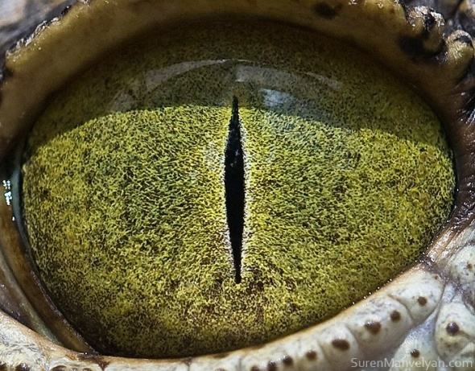

АЛЛИГАТОР
Пыльный городок утопал в июльской жаре. Перевалило за полдень, а до долгожданной прохлады было далеко. Я медленно тащился на буксире, надеясь сэкономить пару сотен «зелёных» на соседнем автосервисе. Мой потрёпанный бус требовал ремонта.
Вдоль асфальтового шоссе, покрытого колышущимся маревом жары, раскинулись под лазурным небом бескрайние болота юга Флориды. Репеллент действовал только на меня и докучливые комары не давали впасть в дремотное состояние, вызванное созерцанием зада фургона с тёртым буксировочным тросом и монотонной ездой. Мимо проносились отдыхающие с бодрыми физиономиями в своих машинах. Я глядел вокруг на бескрайние влажные пустоши, поросшие хилыми деревцами, камышом, осокой и прерываемые зеркальными гладями желтоватых водоёмов и думал о том, стоит ли экономия такой мороки.
ХХХ
Большой серый сарай, способный вместить в себя целую ферму, был до неприличия дыряв и стоял особняком, набитый автомобильным хламом. Сарай был дряхлый и напоминал старого кита, выброшенного на берег. За ним сверкало озерцо, которое местные жители отвоевали у бескрайних болот, очистив плёс от водорослей и подсыпав берег.
Солнце клонилось к закату, и незамысловатый пляж был полон. Дети носились по берегу, поднимали тучи брызг, лепили замки из грязи, визжали и плескались в мутной воде. Женщины сидели на берегу. Кто-то загорал. Рабочие автосервиса, сняв промасленные комбинезоны, умывались на краю пляжа. День близился к закату.
ХХХ
Старый Фрэнк Гудэнрэт был из тех, кого называют «вечный холостяк». Внешностью он не славился. Людского общества не искал, оно ему отвечало тем же. Всю свою радость он получал, проводя в одиночестве на рыбалке долгие часы. Нельзя сказать, что он был обижен на людей. В школе его поколачивали ровесники, ударить в ответ Фрэнк не мог, хотя был крупным парнем. Девушек он стеснялся.
Так постепенно произошёл раскол с окружающими, сначала в душе, потом в жизни. Фрэнку повезло в одном - отец брал его мальчонкой на рыбалку. И сердце, закрытое для людей, открывалось для природы.
Вода капала с вёсел. Лодка бесшумно скользила по протокам среди камышей. Багровый закат огненным морем разливался над бескрайними болотами. Порхали разноцветные стрекозы. Стайки скворцов, шумя и гомоня, устраивались на ночлег в колышущихся зарослях. Где-то вдали лаял одинокий койот. Вода подёрнулась туманом. На небе появились первые звёзды.
- Пора назад, - подумал Фрэнки. – Пока вернусь, совсем стемнеет.
Впереди заманчиво поблескивала незнакомая затока.
- Что за черт? - подумал он, направляя нос лодки в центр заводи. - А ты здесь откуда?
Лодка плавно качнулась на волне. Фрэнк не спеша положил вёсла и полез за биноклем.
Вдруг вода под лодкой взорвалась мощным столбом, подводный смерч ударил в дно судёнышка. Багровыми каплями крови разлетелись во все стороны водные брызги. Лодка провалилась под ногами и Фрэнк, не удержавшись, бухнулся грузным телом в тёмную затоку. Последнее, что он увидел сквозь мутную толщу воды - это огромная чудовищная морда и глаза, которые смотрели на него с безжалостным цинизмом.
Над болотами воцарилась ночная тишина.

